Mitose (Zellteilung): Wie entstehen aus einer Körperzelle zwei identische Körperzellen?

1. Erstelle eine Bildergeschichte zu einer Mitose mit 4 Chromosomen. Vervollständige dazu die sechs Bilder und notiere passende Texte. Nutze dein Biobuch und das Video im moodle-Kurs.
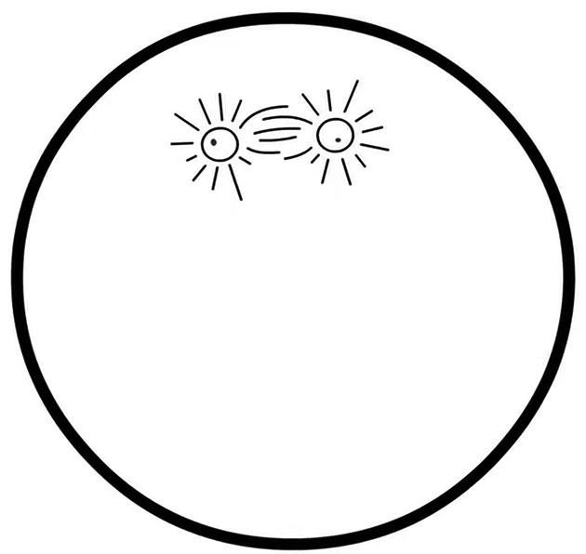  Mitose während des 1. Abschnitts | 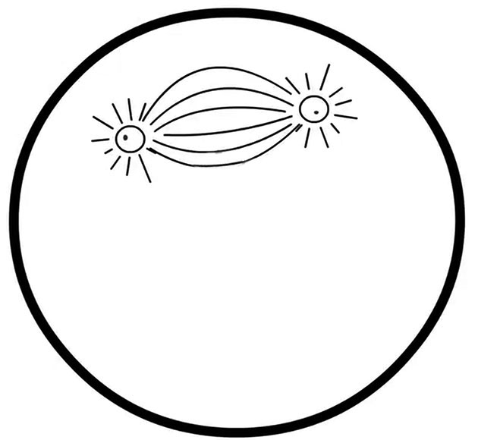  Mitose zu Beginn des 2. Abschnitts | 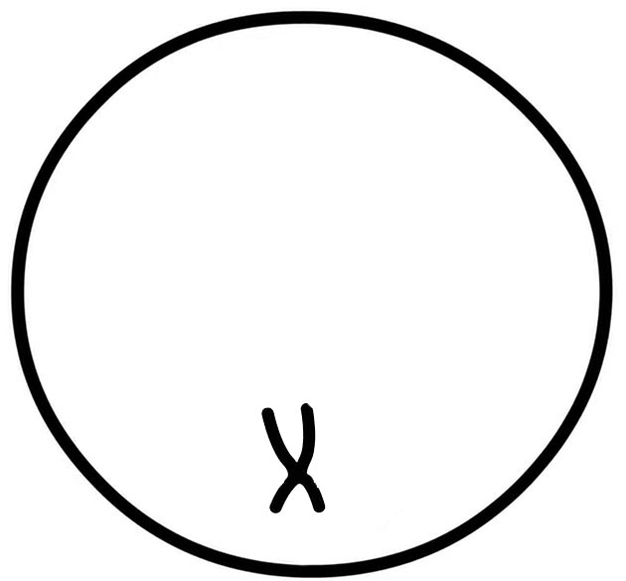  Mitose am Ende des 2. Abschnitts
teilungsbereite Zelle; die DNA
ist bereits verdoppelt

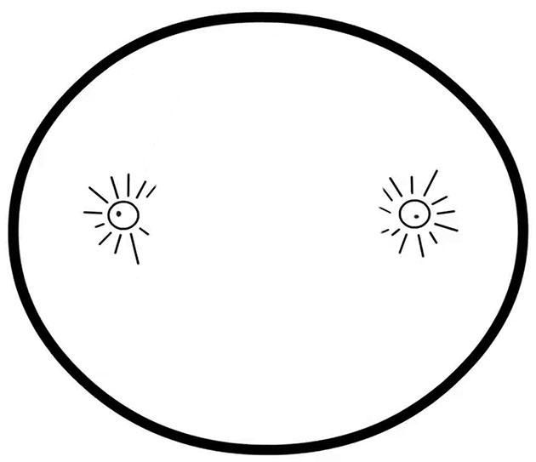  Mitose zu Beginn des 3. Abschnitts |   Mitose am Ende des 3. Abschnitts | 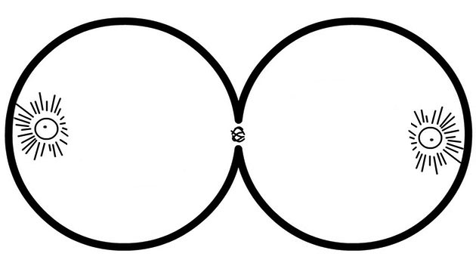  Mitose während des 4. Abschnitts
2. Wähle die zutreffende(n) Aussage(n) [Tipp: Führe den identischen Test in moodle (mit feedback) durch]
Nach der Teilung besitzen die Tochterzellen die q gleiche q halbe Größe der Mutterzelle
Nach der Teilung besitzt jede Tochterzelle die q volle q halbe Menge der Informationen der Mutterzelle
Die zwei Chromatiden eines Chromosoms q sind identisch q stammen je zur Hälfte von Vater und Mutter
Zwischen zwei Teilungen wird q die DNA-Menge q die Menge der Erbinformation verdoppelt
3. Teste dich. Nutze dazu den im moodle Kurs angegebenen link (Dauer ca. 15min).
4. Stelle ein Foto deines Arbeitsblattes (mit Namen!!; Achtung <1MB) in den moodle Kurs ein.

